2017台日先進製造加工企業合作商談會

主辦單位：經濟部中小企業處
協辦單位：福井商工會議所、台灣電子設備協會、
臺灣機械工業同業公會、台日產業技術合作促進會
執行單位：工業技術研究院

我國與日本在機械類產業合作淵源極深，除日本中部與關西地區的產業聚落之外，位居北陸地區的福井縣以及關東地區的靜岡縣，古來分別即是紡織與工業重鎮，近來發揮既有產業技術特色，在工具機、自動化系統與鍍膜加工等相關領域，也展現出頂尖的技術能力。
為協助國內相關領域之中小企業掌握對日商機，邁向智慧製造新時代，經濟部中小企業處「台日中小企業合作交流平台」，透過對日工商經貿以及產業機構網絡，邀請8家優質日本企業前來工具機廠商匯聚的台中地區，於9月21日(四)下午1時，假南山人壽教育訓練中心，舉辦「2017台日先進製造加工企業合作商談會」。
參加日商包括：省力自動化設備設計專業廠商鯖江工業所、擁有獨家金屬塗裝改良劑的北陸濾化、適合各式材質鍍膜應用的NCC公司、微小特殊零件鍛造與省力機器廠商福井鋲螺公司、擅長精密切削等機台設計組裝的岩間精機等企業，結合公協會能量，透過技術/產品發表以及一對一個別媒合，聚焦具體商機，推化技術、行銷與資金等跨國實質合作。

本活動全程安排專業翻譯及工作人員貼心服務，期望台日雙方聯手打拼，共同開創產業新契機，誠摯邀請有意願尋求台日技術與市場合作的業者蒞臨。

2017台日先進製造加工企業合作商談會
【活動議程表】
時間：106年9月21日(四)13:00~17:00
地點：南山人壽教育訓練中心303訓練教室
地址：台中市烏日區成功西路300號
時間 | 活動內容
13:00-13:30 | 來賓報到
13:30-13:45 | 主辦單位及貴賓致詞
13:45-14:45 | 日本企業技術產品發表
14:45-14:55 | 中場休息時間
14:55-17:00 | 台日一對一企業媒合會(每場次25分鐘)
14:55-17:00 | 公司名稱 | 事業/技術產品內容
14:55-17:00 | 鯖江工業所 | 各種省力化、自動化設備以及相關設備的設計與製造。
14:55-17:00 | Marvel Corporation | 防腐處理木材產品的製造和銷售。
14:55-17:00 | 北陸濾化 | 金屬毛邊去除處理劑、樹脂・塗裝・鍍膜改性劑。
14:55-17:00 | NCC | 任意材質之低溫離子鍍膜加工技術服務。
14:55-17:00 | HOSODA- SHC | 營養補充劑原料、護理基礎練習工具包。
14:55-17:00 | 三谷商事 | 影像處理系統的開發・銷售以及系統集成（SI）業務。
14:55-17:00 | 福井鋲螺 | 微小、特殊形狀的零組件鍛造以及省力機器的製造・銷售。
14:55-17:00 | 岩間精機 | 半導體設備、精密切削等工作機台設計與組裝。
※主辦單位保有議程調整之權利。
報名方式：線上報名，請連結https://goo.gl/iHdFnN (請以Google Chrome瀏覽器開啟)聯絡窗口：工業技術研究院 楊小姐 03-5913811 ; E-mail：candyyang@itri.org.tw
★企業介紹請參照下頁

日本企業簡介
公司名稱 | 株式会社鯖江工業所 |  |  | 01
地址 | 福井県鯖江市下野田町26号1番地1
公司負責人 | 宇野伸彦 | 資本額 | 1千萬日圓
創立時間 | 西元1946年 | 員工人數 | 56人
主力產品 | 各種省力化、自動化設備以及相關設備的設計與製造
公司網址 | http://sabako.jp/
合作模式 | 委託生產、共同研發、技術合作
目標合作對象 | 設備製造商、控制裝置、電力裝配廠商、零組件加工廠商
產品簡介 | 本公司的技術強項為，能夠對應各種產業領域，提供自動化、合理化機械設備配置整合的提案。目前在電子零組件、車載裝置、醫療相關製造生產設備領域，在美國、中國大陸、越南等地有實際創造業績成果。  具體而言，舉凡在電子零組件・小型馬達・化學・光學・食品加工等涵蓋多元產業領域當中，針對生産製造設備、電機控制裝置、電機控制軟體等，進行開發、設計與製作・加工試作。並且從設計到量產階段，均可以對應提供專業服務。  此次來台主要的目的為找尋商業夥伴，以及合作廠商。希望能夠與本公司一樣，從事設計、製作相關業者，以及專精於機械設計、電力軟體設計、電力裝配、配電製作與加工業者，進行媒合洽談。
照片 | 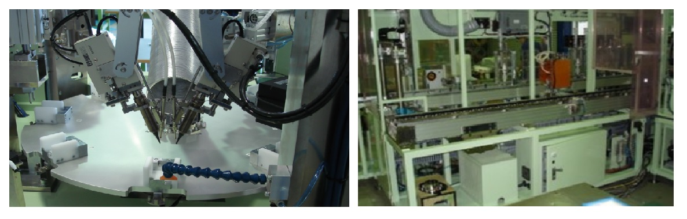

公司名稱 | 株式會社Marvel Corporation |  |  | 02
地址 | 福井県福井市原目町4-30
公司負責人 | 小澤聖輔 | 資本額 | 9百萬日圓
創立時間 | 西元2011年 | 員工人數 | 2人
主力產品 | 防腐處理木材產品的製造和銷售
公司網址 | http://fukuiweb.jp/marvel/
合作模式 | 尋找終端客戶、行銷合作、技術合作
目標合作對象 | 代理商、貿易商、木材加工廠商、建材公司、建材販賣公司
產品簡介 | 本公司將環保新開發的防腐藥劑加壓注入木材中，成功延長戶外木材使用壽命的木材產品（Marvel Wood）。  ～Marvel Wood的特色～  為使用在地材料，使用本公司所開發不含重金屬的藥劑，沒有將木材上色，保留木材的原始風貌。去年技術開發部贏得了「2016年度木材設計大獎」，今年4月，我們取得了國際合法木材認證「SGEC認證」。  【Marvel Wood的特點和性能】  - 景觀：將藥劑注入木材中，木材的顏色、觸感、質感都不會產生變化。含有防霉成分，施工後不太會變色。  - 環保：藥劑不含重金屬化合物，亦不含氯化合物。與既有的防腐木材相比，對魚類造成的危害相對地低。即使沖刷雨水，藥劑的滲出量也很少。  - 耐用：具有JIS K 1571所規定的室內及戶外的防腐、防蟻試驗性能基準的防腐防蟻效果，並且鐵腐蝕性低。
照片 | 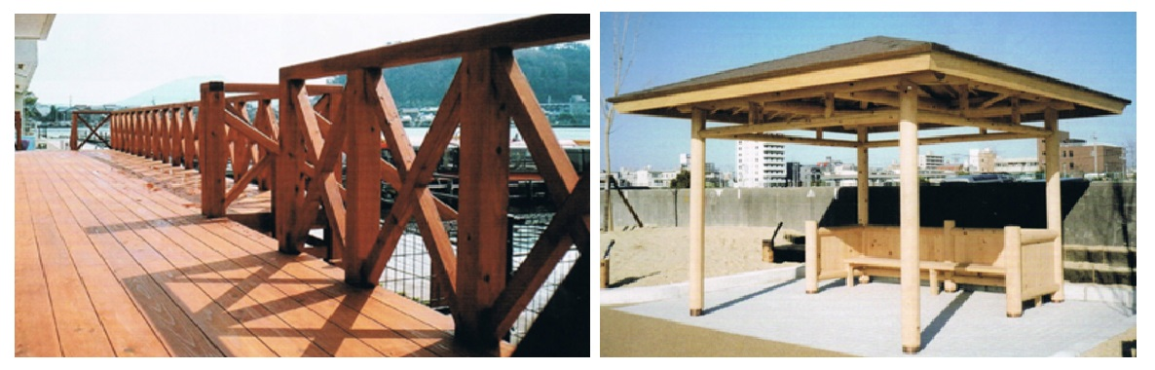

公司名稱 | 株式會社北陸濾化 |  |  | 03
地址 | 福井縣鯖江市丸山町2丁目4-7
公司負責人 | 森家 英幸 | 資本額 | 1千萬日圓
創立時間 | 西元1988年 | 員工人數 | 5人
主力產品 | 金屬毛邊去除處理劑、樹脂・塗裝・鍍膜改性劑
公司網址 | http://www.horokurin.co.jp
合作模式 | 技術合作(共同開發)、行銷合作
目標合作對象 | (1)金屬加工製造商、醫療設備製造商  (2)電子零件製造商、塗裝工程商
產品簡介 | - 金屬毛邊去除處理劑：技術重點在於「複雜形狀、微小零件的毛邊亦能簡單去除，縮短加工時間」，不銹鋼、鋁、銅、鎳等任何金屬的毛邊，皆能透過浸漬處理簡單去除。  - 樹脂・塗裝・鍍膜改性劑：技術重點在於「顯著提升樹脂・塗裝・鍍膜之密合度」。為抑制產品中造成空氣汙染原因之一的揮發性有害物質VOC排出，一般會以水性塗料取代油性塗料，但卻容易產生密合不良的問題。本公司的特殊材料KR-S能夠提昇密合度，適用於提升機動車輛及鐵橋等大型結構物的塗裝密合度、FPC與多層陶瓷電子零件內部電極和外部電極的密合度，同時也能簡化陶瓷電子零件的製造過程。
照片 | 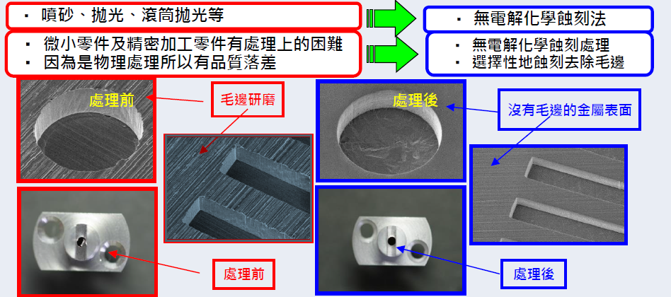  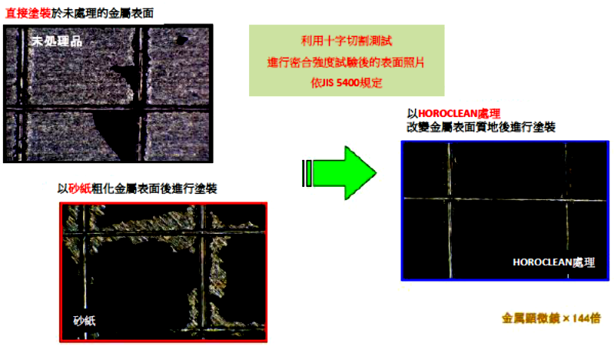

公司名稱 | 株式會社 NCC |  |  | 04
地址 | 福井縣鯖江市吉谷町2-97
公司負責人 | 下内 孝博 | 資本額 | 1千5百萬日圓
創立時間 | 西元2005年 | 員工人數 | 15人
主力產品 | 任意材質之低溫離子鍍膜加工技術服務
公司網址 | http://www.ncc-japan.com
合作模式 | 技術合作(共同開發)、行銷合作(共同成立台灣分公司)
目標合作對象 | 想要在台灣，或是前進東南亞，在當地進行鍍膜業務的企業。  希望將產品委託本公司進行鍍膜加工處理的企業。
產品簡介 | 核心能力為「不限素材，都可低溫處理的離子鍍膜加工技術」  離子鍍膜加工是真空表面處理的一種，由於通常是在非常高溫的情況下進行，即便是金屬也可能發生組成變化，因此過去的加工對象僅限於耐熱金屬。本公司在離子鍍膜加工上，實現從以往的高溫範圍加工，到以往不可能的低溫範圍加工，確立了所有溫度範圍都可以處理的技術。  因此，從以往無法加工的塑膠及橡膠等不耐熱的素材，到玻璃、陶瓷、木材等的絕緣體都可以處理，本公司對於世界上所存在的大多數物體，皆可能進行鍍膜加工。  透過鍍膜加工增加附加價值最簡單的方法，就是上色。適合考慮轉換色調以改變商品形象的您。
照片 | 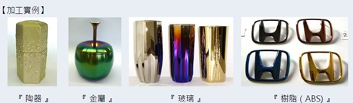

公司名稱 | 株式會社HOSODA-SHC |  |  | 05
地址 | 福井縣福井市御幸3-2-21
公司負責人 | 細田真也 | 資本額 | 2千萬日圓
創立時間 | 西元1952年 | 員工人數 | 13人
主力產品 | 營養補充劑原料、護理基礎練習工具包
公司網址 | http://www.hosoda-shc.co.jp/en/
合作模式 | 行銷合作(販賣(1)(2)、採購(3))
目標合作對象 | - 醫療相關企業；以醫師為對象推廣補充劑、抗衰老劑之企業；使用天然機能性原料製作商品之企業。  - 有利用網路外銷中國實績之企業；販賣醫療相關產品之企業。  - 染料製造商。
產品簡介 | - 營養補充劑原料：著眼高品質・高機能素材，自東南亞採購天然食品原料「爪哇生薑」及「白藜蘆醇20」，供給國內外醫藥產業。「爪哇生薑」具有提升學習能力、預防老年痴呆等功效，「白藜蘆醇20」則具有改善花粉症、尿酸值、白血病、抗血管老化、睡眠、防止肌膚老化等效果。原料均取得國際物質專利，且為化妝品大廠所採用，做為營養補充品原料的品質與機能皆獲國家認證。  - 醫師・護理師練習用工具包：與日本國立大學醫學院共同開發，製造輕巧且可安全練習的工具包。 包括Nueruza手術縫合練習用、 Saseruza（採血穿刺）一般採血練習用、Saseruza（透析穿刺）腎臓透析、Saseruza super醫師大靜脈穿刺練習用等。  - 染料的購買、進口：活用染料部門的技術，採購染料銷售至日本國内。目前供應商以歐洲為主，希望能擴展至亞洲。染料種類不限。
照片 | 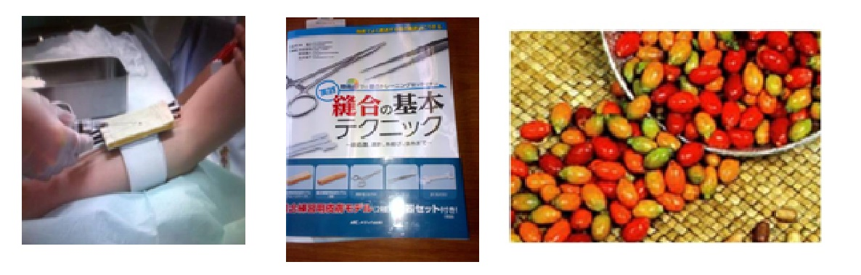

公司名稱 | 三谷商事株式會社 |  |  | 06
地址 | 福井県福井市豊島1-3-1
公司負責人 | 三谷 聡 | 資本額 | 50億日圓
創立時間 | 西元1914年 | 員工人數 | 668人
主力產品 | 影像處理系統的開發・銷售以及系統集成（SI）業務
公司網址 | http://mitani-visual.jp
合作模式 | 尋找終端客戶、行銷合作
目標合作對象 | 影像處理軟體廠商、或是有興趣進行商務合作的設備商或是代理商
產品簡介 | 本公司的視覺系統部門對於圖像信息系統的開發和銷售，已有超過30年的經驗。可因應客戶的特殊要求，開發本公司原創的演算法，銷售最佳的圖像處理系統解決方案。  【本公司的特色】  - 為專業綜合圖像信息系統整合商。  - 通用圖像處理軟體市佔率日本國內No.1。  - 所有軟體都是內部開發，可靈活對應客製化。  - 不僅是工業領域，在生物和生技領域也可對應。  【本公司的實績】視覺系統部門年營業額約15億日圓，而日本國內的主要客戶包括各種製造業、大學以及政府機構等。  【本公司的商品】1. 圖像分析軟體"WinROOF2015"。2.表面形狀分析系統"NAZCA-3D"。3. 全自動/半自動表面檢測裝置 。4. 病理圖像分析軟體"Patholoscope"。5. 其他的圖像處理系統
照片 | 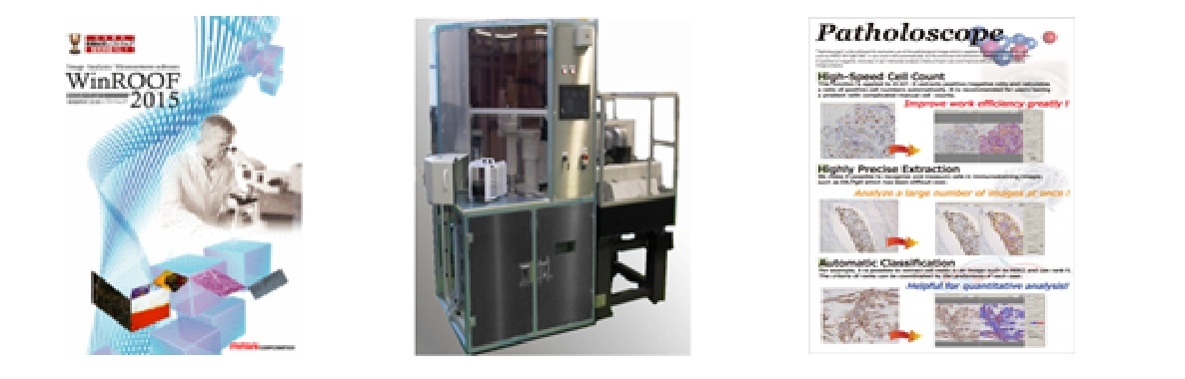

公司名稱 | 福井鋲螺株式會社 |  |  | 07
地址 | 福井県あわら市山十楽1-7
公司負責人 | 打本幸雄 | 資本額 | 4億5千萬日圓
創立時間 | 西元1959年 | 員工人數 | 567人
主力產品 | 微小、特殊形狀的零組件鍛造以及省力機器的製造・銷售
公司網址 | http://www.byora.co.jp
合作模式 | 尋找終端客戶、行銷合作
目標合作對象 | 電子零組件、汽車零組件廠商，或是金屬加工產品的採購部門、技術(設計、開發)部門。
產品簡介 | 本公司具備每年350種以上新產品成功量產化的開發能力。從開發設計、模具、生産設備、熱處理到表面處理等，全都是內部一條龍完成。生産設備約有1,400台。  本公司利用上述這些來快速且準確地對應所有需求，提供低成本、高品質的產品。主要客戶在日本國內有Panasonic集團，以及海外包括美國、歐洲、亞洲各國的廠商。
照片 | 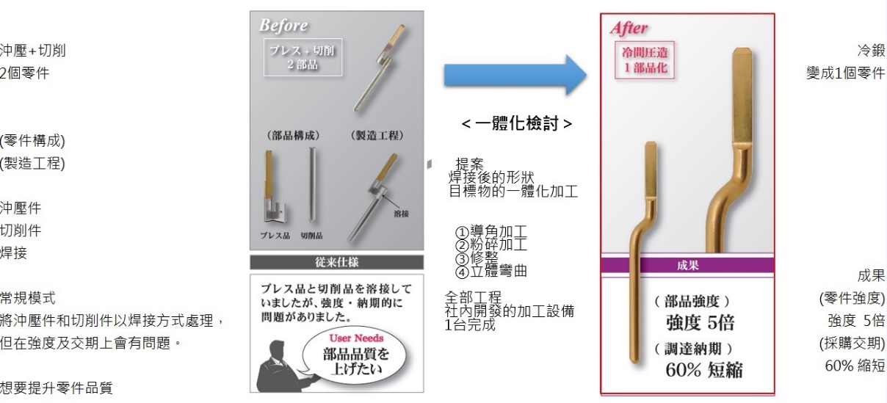

公司名稱 | 台湾岩間精機有限公司 |  |  | 08
地址 | 台中市大雅區楓林街172號
公司負責人 | 和田泰通 | 資本額 | 4百萬元
創立時間 | 西元2012年 | 員工人數 | 4人
主力產品 | 半導體設備、精密切削等工作機台設計與組裝
公司網址 | http://www.iwama-me.co.jp
合作模式 | 行銷合作、技術合作
目標合作對象 | 設備製造商、零組件加工廠商
產品簡介 | 本公司的母公司為位於日本靜岡縣靜岡市的株式会社岩間工業所，所營事業內容包括：模型切削機台、半導體製作設備、客製化專用特殊機台機器設備和自動測量機器、各種零件等的設計與製造，以及精密定位設備的開發設計、分析等。  相較於一般的工具機，產品的特色是針對鋁質材料、樹脂加工來設計，機台比其他公司更輕、更小（有別於鋼材等堅硬材質、本公司努力為樹脂等材質加工的客戶提供更好的產品）。本公司在台生產製造、推廣的主力商品為加工機台MM1000Ⅱ，ATC系統式換刀帶有24個刀架，設置安裝的面積小，但是加工範圍很大。另外，由於本公司在台中當地生產工作機台，所以有地利之便，能更加快速有效率調度相關的零件。希望能夠與製作工作機台加工零件的廠商洽談。由於目前尚未進入大量生產的階段，因此希望能夠對應少量多樣的加工採購下單。
照片 | 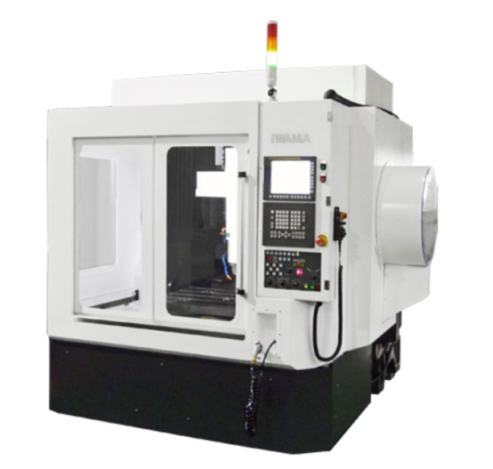 MM1000Ⅱ

